- タイトルの変更
メニューバーのファイル→名前をつけて保存→マイコンピューター→リムーバブルディスク→保存先→新しいフォルダ→エクセル09.09.02と入力→ファイルの名前→[家計簿の集計01]と入力

- メニューバーとツールバーを表示する
メニューバーのツール→ユーザー設定→オプション→[標準]と[書式設定]ツールバーを横に並べて配置するのチェックをはずし、とツールバーにボタン名を表示するにチェックを入れる➝閉じるをクリック

- 横の合計・オートSUM
セルK4をクリック、名前BOXにK4とあるのを確認→標準ツールバーのΣをクリック→オートSUM、数式バーに＝SUM(E４：J4)とあるのを確認する→Enterキーを押す
もう一度セルK4をクリックし、右クリック→コピーをクリック→セルK4をクリックし、下にドラッグ（セルK25）までし、右クリック→形式を選択して貼り付けをクリック→貼り付けの数式をチェック→OKをクリック→セルK７をクリックし、Deleteキーで消す

- 縦の合計(収入)・オートSUM
セルE6 をクリック、名前BOXにE6とあるのを確認→標準ツールバーのΣをクリック→オートSUM、数式バーに＝SUM(E４：E5)とあるのを確認する→Enterキーを押す
もう一度セルE6をクリックし、セルの右下にポインターを持って行き(十フィルハンドル)が出たら、横にドラッグする（セルK 6）まで。

５．縦の合計(食費合計)・オートSUM
セルE12 をクリック、名前BOXにE12とあるのを確認→標準ツールバーのΣをクリック→オートSUM、数式バーに＝SUM(E8：E11)とあるのを確認する→Enterキーを押す
もう一度セルE12をクリックし、セルの右下にポインターを持って行き(十フィルハンドル)が出たら、横にドラッグする（セルK １２）まで。

６．縦の合計(食費以外の合計)・オートSUM
セルE26 をクリック、名前BOXにE26とあるのを確認→標準ツールバーのΣをクリック→オートSUM、数式バーに＝SUM(E13：E25)とあるのを確認する→Enterキーを押す
もう一度セルE26をクリックし、セルの右下にポインターを持って行き(十フィルハンドル)が出たら、横にドラッグする（セルK２６）まで。

７．支出の合計・足し算 食費合計+食費以外の合計（言語バーを半角英数入力にする）
支出合計のセルE28をクリック、名前BOXにE28とあるのを確認→数式バーをクリック→Shiftキーを押しながら＝を押す（ひらがなのほのところ）→セルE12(1月の食費合計)をクリック→Shiftキーを押しながら＋を押す（ひらがなのれのところ）→セルE26(1月の食費以外の合計)をクリック 数式バーに＝E12+E26 とあるのを確認→Enterキーを押す
もう一度セルE28をクリックし、セルの右下にポインターを持って行き(十フィルハンドル)が出たら、横にドラッグする（セルM28）まで。

８．残高の計算・引き算 収入合計-支出合計（言語バーを半角英数入力にする）
残高のセルE30をクリック、名前BOXにE30とあるのを確認→数式バーをクリック→Shiftキーを押しながら＝を押す（ひらがなのほのところ）→セルE6(1月の収入合計)をクリック→ーを押す（ひらがなのほのところ）→セルE28(1月の支出合計)をクリック→数式バーに＝E６―E28 とあるのを確認→Enterキーを押す
もう一度セルE30をクリックし、セルの右下にポインターを持って行き(十フィルハンドル)が出たら、横にドラッグする（セルM28）まで。

９.平均値の計算・AVERAGE関数
平均値のセル L4をクリック、名前BOXにL4とあるのを確認→標準ツールバーのʄχをクリック→AVERAGEをクリック→OKをクリック→数式パレットを下に下げて収入欄が見えるようにする→セルE4(収入の1月)をクリック→右の人差指を押したままJ4（6月まで）ドラッグする。数式バーに＝AVERAGE(E４：J４）とあるのをそして数式パレットの数値1のところにE4:J4あるのを確認→OKをクリック
もう一度セルL4をクリックし、右クリック→コピーをクリック→セルL4をクリックし、下にドラッグ（セルL30）までし、右クリック→形式を選択して貼り付けをクリック→貼り付けの数式をチェック→OKをクリック
書式設定ツールバーの小数点表示桁上げをクリックし、小数点以下第一位までにする。 →セルL7,セルL27,セルL29をDeleteキーで消す。

１０．予算比を求める・割り算（予算）÷（平均値）（言語バーを半角英数入力にする）
予算比のセルM4をクリック、名前BOXにM4とあるのを確認→数式バーをクリック→Shiftキーを押しながら＝を押す（ひらがなのほのところ）→セルC4 (予算の定期収入)をクリック→/を押す（ひらがなのめのところ）→セルL4 (1月の平均値)をクリック 数式バーに＝C４/L４とあるのを確認→Enterキーを押す
もう一度セルM4をクリックし、右クリック→コピーをクリックし、下にドラッグ（セルM30）までし、右クリック→形式を選択して貼り付けをクリック→貼り付けの数式をチェック→OKをクリック
書式設定ツールバーの％をクリックする。→セルM7,セルM27,セルM29をDeleteキーで消す

１１．半期の総予算・掛け算(平均値)＊６ （言語バーをひらがな入力にする）
総予算のセルN4をクリック、名前BOXにN4とあるのを確認→数式バーをクリック→Shiftキーを押しながら＝を押す（ひらがなのほのところ）→セルL4 (平均の定期収入)をクリック➝Shiftキーを押しながら＊を押す (ひらがなのけのところ)➝6を入力➝Enterキー、数式バーに＝L4＊６とあるのを確認➝もう一度Enterキー
もう一度セルN4をクリックし、右クリック→コピーをクリック→セルN4をクリックし、下にドラッグ（セルN30）までし、右クリック→形式を選択して貼り付けをクリック→貼り付けの数式をチェック→OKをクリック
セルN7,セルN27,セルN29をDeleteキーで消す

余裕のある方は、IF関数をしてみよう!
- 予算より支出の平均が少なければ◎、多ければ×セルO8をクリック、→標準ツールバーのʄχをクリック→IFをクリックOKをクリック→数式パレットを下に下げて主食欄が見えるようにする→論理式をクリック→セルC8をクリック➝Shiftキーを押しながら>を押す→Shiftキーを押しながら＝を押す→セルL8をクリック→真の場合をクリック→◎を入力→偽の場合をクリック→×を入力

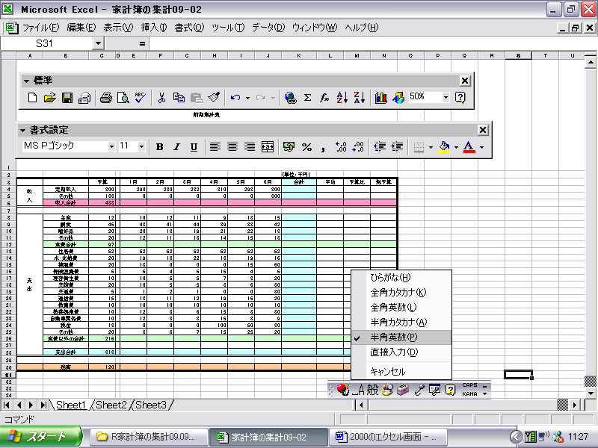
１
タイトルバー
１
メニューバーー
名前ＢＯＸ
数式バー
標準ツールバー
書式設定ツールバー
言語バー

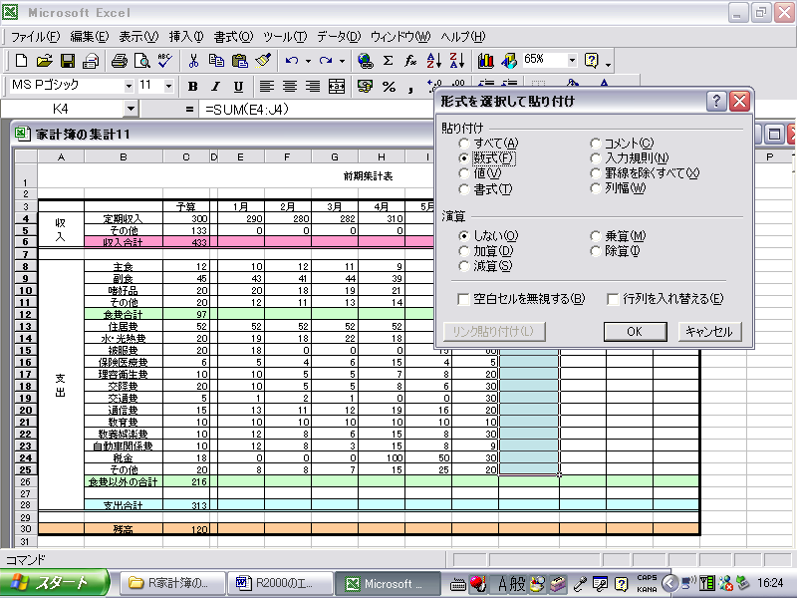
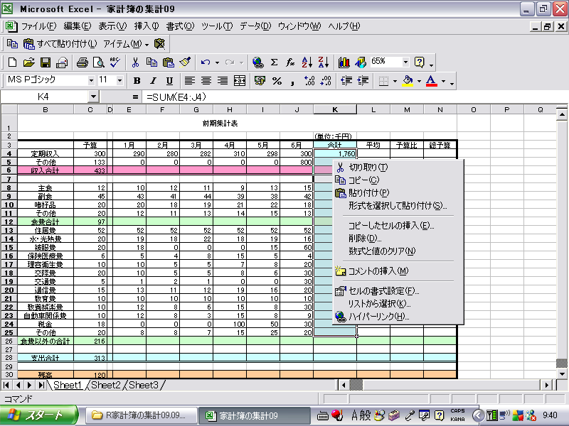
２

１１１１
オートＳＵＭ
小数点の切り上げ

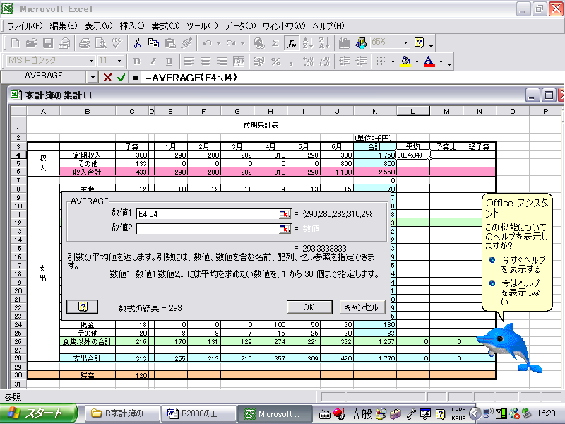
AVERAGE関数
３
数式パレット
この部分を見えるようにする

